基于29.5cm营造用尺体系的关中唐代砖塔尺度构成规律研究
摘 要：关中唐代砖塔内含统一尺度构成原则、方法及规律，遵循“以砖厚为祖，多层级转换”的基本法则，具有系统的自组织性特征。塔体常用砖存在7cm和5.5cm两种特定厚度标准，发现在理想砌筑状态下砖厚与29.5cm预设尺长暗含整数倍转换关系，提出以常量砖厚为依据推导基本模数单位的方法路径。通过折算、判定、复原和检验的全过程分析，确定复原营造尺集中在29.2～29.4cm，轮廓尺寸以最小尺度$1/4$或$1/5$尺为基本模数单位，构成手法符合整数尺测算原则。唐代砖塔在凸显砖作尺度规律的同时，更体现着对经典木构尺度规则的秉承、融汇与变通。
关键词：唐代砖塔；29.5cm；营造用尺；模数；最小尺度；尺度规律

Research on the Scale Composition Law of Tang Dynasty Brick Pagodas in the Guanzhong Area Based on 29.5cm Construction-ruler System
Abstract：Brick pagodas of the Tang Dynasty in the Guanzhong area contain unified scale composition principles, methods and laws, following the basic law of “brick thickness as the ancestor, multi-level conversion”, with systematic self-organizing characteristics. There are two specific thickness standards of 7cm and 5.5cm for bricks commonly used in pagodas, and it is found that the brick thickness and the preset length of 29.5cm in the ideal masonry state imply an integral multiple conversion relationship, and a method path is proposed to derive the basic modulus unit based on the constant brick thickness. Through the whole process of analysis of conversion, determination, restoration and inspection, it is determined that the restoration of the creation of the ruler is concentrated in 29.2-29.4cm, the outline size of the smallest scale or ruler as the basic modulus unit, and the composition of the method is in line with the principle of integer ruler measurement. Brick pagodas of the Tang Dynasty in highlighting the brick scale rules at the same time, but also reflect the classic wooden scale rules of inheritance, integration and adaptation.
Key words：Brick Pagodas of the Tang Dynasty; 29.5cm; Construction-ruler; Modulus; Minimum Scale; Scale Law

- 引言
唐代建筑因深厚历史底蕴和繁盛社会气象而走向成熟，形成完整的建筑制度体系，其古拙典雅、雄浑磅礴、严整开朗的风格特点无不彰显出自信、开放、创新的时代精神。现存各类唐代建筑百十余座，但有关建筑尺度的研究还仅限于少数木构之中，而对遗存数量多、类型全、分布广的砖塔关注尚不够。唐时由于砖塔具有出更好的防火性和稳定性，且原材足、成本低、施工快，而全面兴起，同时作为构建佛教人文空间的关键要素，其规划·设计·建造必然会有一套完备统一的理念、原则及方法。关中唐代砖塔因受地缘优势影响显著，遗存原构内含丰富历史文化基因，无疑是探究唐代建筑尺度的重要例证，亟待深入挖掘与阐释，以实现唐代建筑尺度研究的多元拓展。
尺度问题直接关乎到中国古代建筑标准化、模数化的设计传统，其重要性在《营造法式》大木作系列解读中就已被认知^{[1-4]}，始终是建筑史理论研究的热点。学界为深度回答唐宋建筑发展的连续性和统一性，对唐代建筑尺度构成进行了重点讨论：初期以傅熹年、王贵祥、张十庆、肖旻等为代表形成接续性探索，在明确概念和方法的基础上提出了唐代建筑尺度构成的基本原则、规律及研究范式^{[5-9]}；而近年主要聚焦在构建佛光寺东大殿、南禅寺大殿的新尺度关系，研究思路得以拓宽，特别强调了尺度规律的多解性^{[10-13]}。同时，诸多学者还针对不同时代、地域、类型、规模的典型实例做有深论，从材份用尺^{[14-15]}、设计模数^{[16-20]}、大木尺度^{[21-22]}等多角度切入，提有独到的见解和观点，为我国古代建筑尺度研究提供了更多有价值的参考。然而，现有理论成果并未涉及唐代砖塔尺度规律方面的内容，本研究为补充此方向研究的不足，以关中唐塔原构为主要对象展开讨论，重点解决三个关键问题：
1.如何确定唐代砖塔的基本模数单位和复原营造尺的关系？
2.唐代砖塔遵循有怎样的尺度构成原则？
3.唐代砖塔与木构建筑之间是否存在统一的尺度规律特征？
为此，以预设合理有效的尺长范围和确定特殊尺寸间的数比关系为前提，通过对关中唐代砖塔的营造用尺进行判定、复原及检验，阐明复原营造尺的使用体系，揭示基本模数单位的生成机制，进一步总结唐代建筑尺度设计的基本原则及规律特征。
- 唐代29.5cm营造用尺体系述要

1.1 唐代尺制及量值
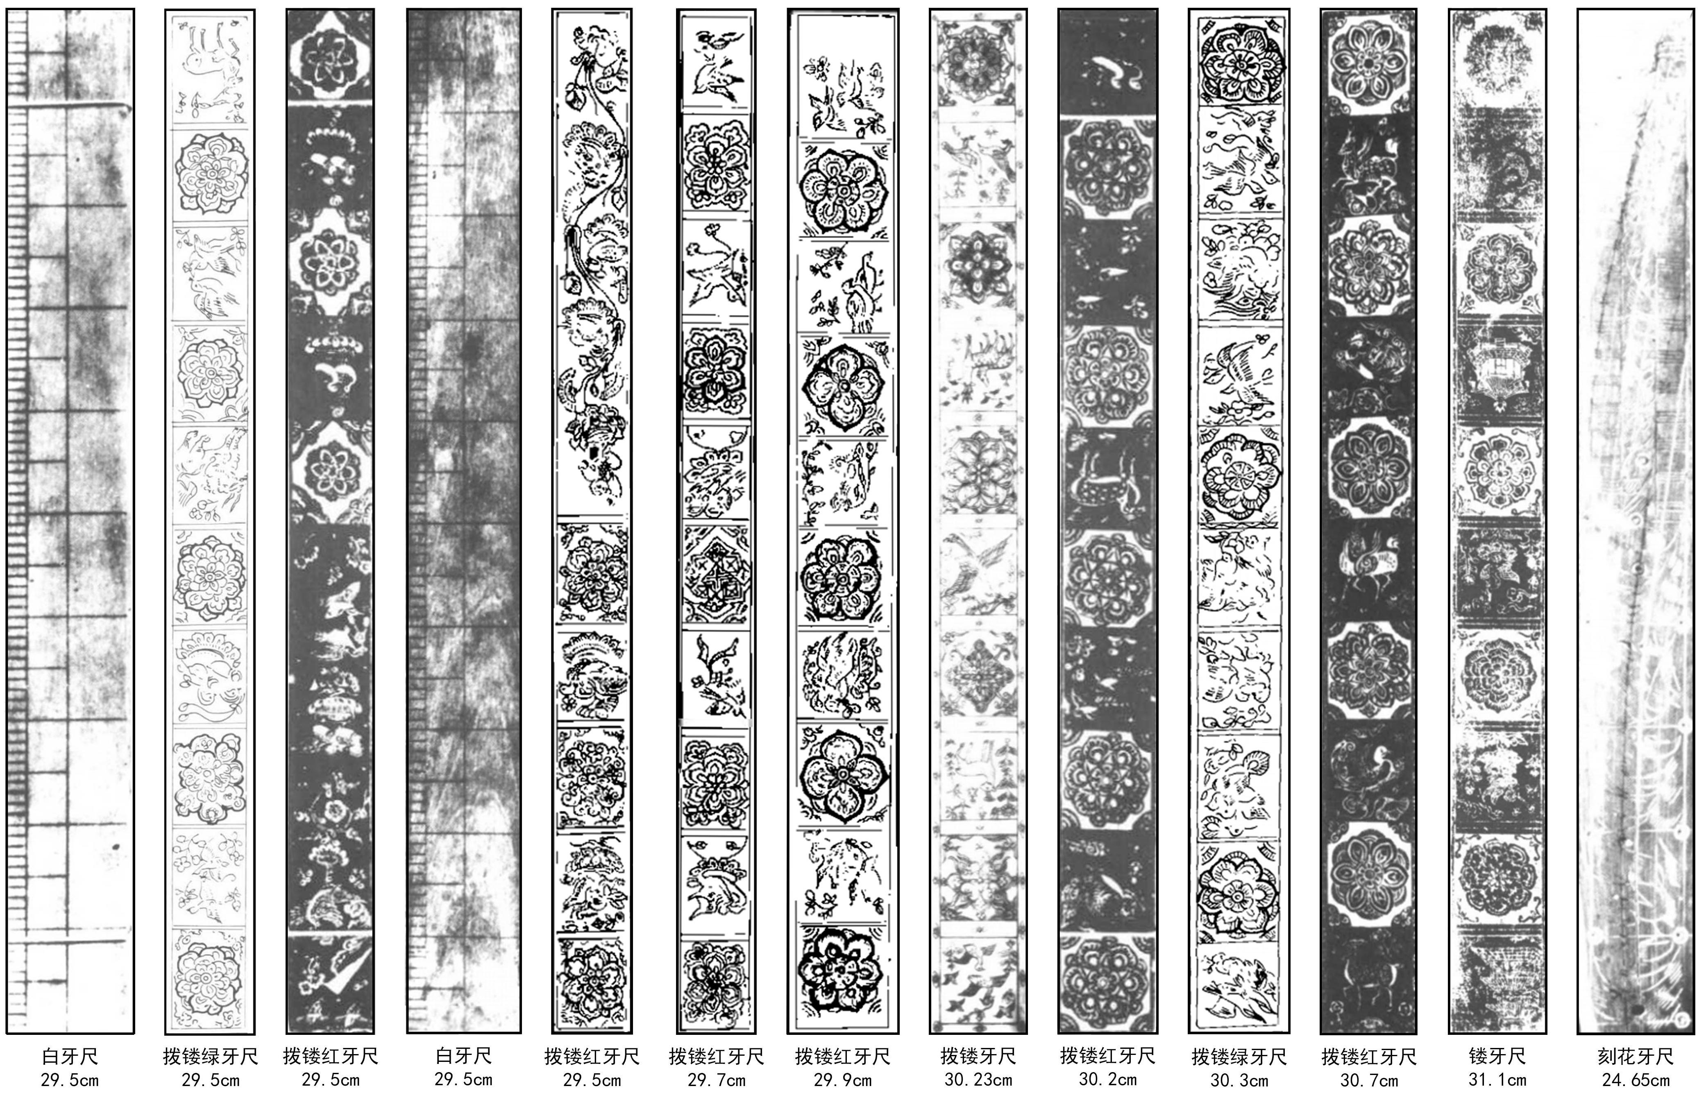
尺制作为测量长度的标准，是影响尺度构成的关键。唐尺主要分为“常用尺”和“黍尺”两类，即大、小尺并行。目前，传世和出土的唐尺实物共有41件^{[23]}，其中小尺1件（长度为24.65cm），大尺40件（长度在29～31.8cm）。依照实物遗存来看，唐大尺尺长存在明显变化，分布于29～29.9cm、30～30.8cm、31～31.8cm三个区间，分别占比35%、37%和28%，最大相差值2.8cm，增幅为9.7%近乎一寸长。但从制度上讲，唐代制定有度量衡标准器^{①}，且没有材料证明发生过改制，唐中前期较大可能使用的是统一规制。另外，镂牙尺和木画紫檀尺作为国家赏赐的礼器^{②}，虽重于装饰观赏，但寓以端正行为，其尺长度理应更具标准性。从13件牙尺样本数据来看，7件集中于29.5～29.9cm，4件在30.2～30.7cm，1件为31.1cm，还有1件小尺（图1）。通过对比可知：一方面，常用尺长确实存在增长变化，但中唐前总体稳定在29.5cm上下；另一方面，29.5cm普遍用于牙尺当中，体现着官方制尺长度标准，至少京畿一带应是如此。
图1 唐代牙尺遗存及具体尺长

1.2 29.5cm营造用尺基本体系
近代以来，针对唐代尺度值的考订颇丰，主要依据文献和实物进行多重求证，常用尺数值集中在29.5cm、30.3cm和31cm三者（图2-a）。首先，29.5cm是以唐代尺制延承隋法的关系进行推导^{③}，由小尺“一尺二寸为大尺”的比率折算而来（24.578×1.2=29.49）^{[24]}；其次，30.3cm有两种观点：一是通过大量唐尺实物求其尺长的平均值算得一尺量值；二是经过测算“开元通宝钱径”^{④}，得其直径亦曲尺八分，认为唐常用尺与日本曲尺相合^{[25]}；再次，31cm以上则是依照10枚钱径为一小尺或12枚半为一大尺折合所得^{[26]}。这三组考订值各有所据，为唐代标准尺相关研究提供了不同的取值可能。
关于唐代尺度的探索，另一重要方向即是建筑营造用尺的复原研究。营造用尺在古代常指营造工程中所用的一尺之长^{[27]}，随历代官尺而变，是古代建筑尺度构成研究解决的首要问题。唐代建筑营造用尺复原研究一直是学界讨论的焦点，一类是通过实测值与记载值的比进行反推^{[28-30]}；另一类是依照整数尺或材份制原则对常用尺进行数值验证^{[7、31]}。复原结果普遍在29.5cm体系（图2-b），对于同一建筑而言复原值的最大变化为0.3cm，主要是因衡量标准和测量数据的影响。综上可见，唐代木构建筑、城垣、石制构筑物等的营造用尺基本保持一致，可以初步判断至少在中唐以前这种趋于稳定的用尺状态未曾改变。
基于唐尺实物测量值、尺制关系推算值、营造用尺复原值等多源信息的互证， 29.5cm尺长具有特殊意义，该数值不仅是唐代常用尺的重要度量标准，而且在各类建筑营造尺中被广泛使用，表明已形成有相对统一的制度化模式。据此，为进一步验证29.5cm营造用尺体系在唐代砖塔营建中是否依然适用，需建立用尺体系的范围，根据相对误差及复原用尺情况，可设为（29.5±0.3）cm。
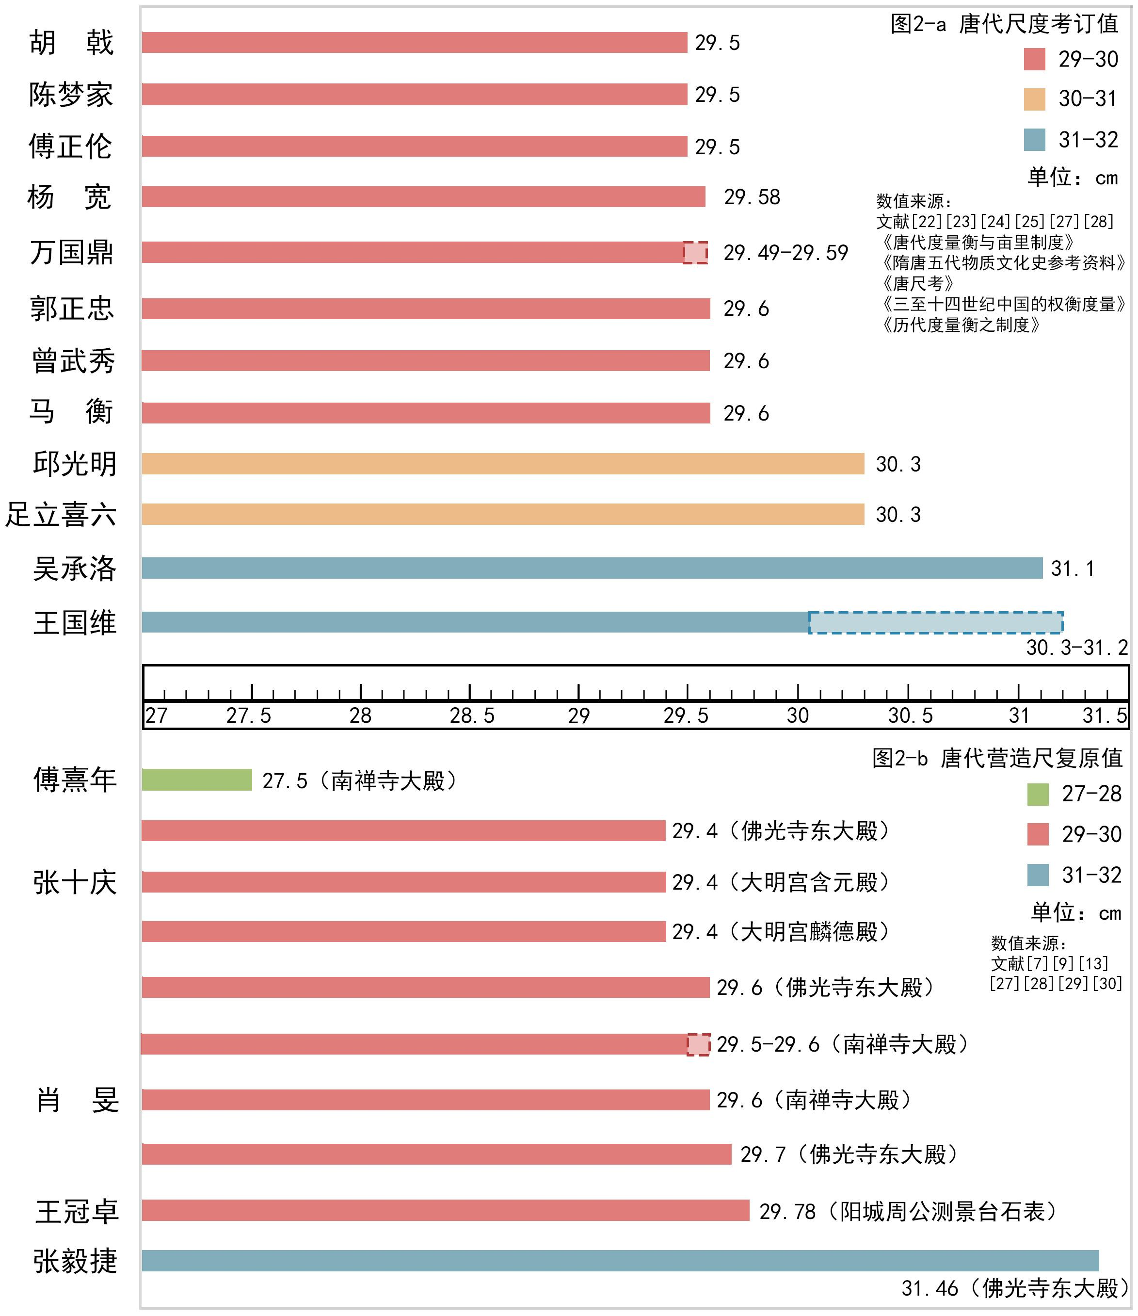
图2 唐代尺度考订值与营造尺复原值对比
- 研究对象与数据

2.1 典型唐构的界定
据各级文保单位登录信息统计，关中唐代砖塔共17处19座，但其中存有纪年不清、形制不符、重建改建等问题，现存部分塔体可能并非唐代原构，需对相关遗存的原真性进行辨析。目前，根据历史考证、考古发现、类型对比等现有资料，可初步判定具有明显特征的关中唐代砖塔至少有12座^{[32-33]}。同时，研究样本还应尽可能保持原样，然而在历史演进中这些唐构也都经历有不同程度的保护修缮，个别会影响到建筑外形。需要指出：一是大雁塔和窥基塔的外形发生过较大改动^{⑤}，不满足研究条件；二是小雁塔和二龙塔的底层轮廓有部分变化^{⑥}，但二层以上未有改变；三是其余各塔以原位修缮为主，基本延续原貌。所以，最终选定能较为真实反映初创原貌的10座关中唐代砖塔作为分析样本，分别为小雁塔、玄奘塔、杜顺塔、善导塔、净业塔、仙游寺法王塔、二龙塔、圣寿寺塔、慧彻寺塔和罗山寺塔（图3），以此开展尺度规律分析。
图3 典型关中唐代砖塔基本现状
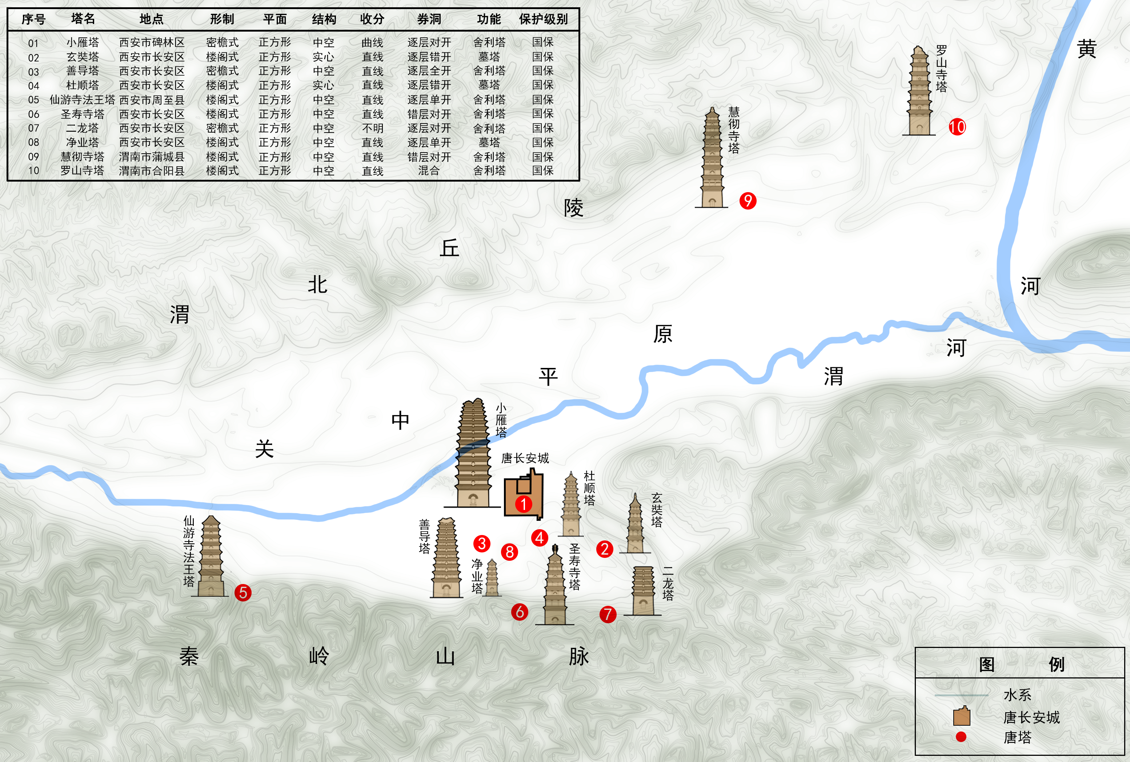
此外，为将这些年代略有先后的塔作为一个整体讨论其尺度规律，基于以下两点重要原因：首先，官式建筑的规范性。所选研究样本多为敕建或由官宦资助，代表了唐代官式建筑的最高水平，严格遵循官方颁布、认可的规制与法式，其材料、尺度和设计逻辑具有高度的统一性与规范性，最大限度地减少因匠师流派不同而带来的变化。其次，地理范围的集中性。所有样本均集中于京畿地区，是唐代政治、经济、文化中心，也是标准、法令的发源地(图4)。因此，其使用同一套官定尺度系统的概率远高于其他地方性建筑。基于此，研究有理由假设所选唐塔共享一套尺度体系，并在此假设基础上进行后续的验证与分析。
图4 典型关中唐代砖塔分布点位示意

2.2 关键尺寸的择取
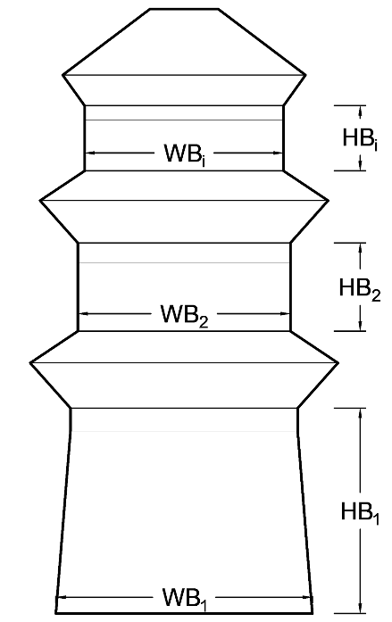
多层塔是由带有节奏韵律变化的相似重复单元竖向叠加构成，通常都是以底层控制基本规模，二层作为各层变化的母体单元，各层包含的尺寸类型相同。鉴于此，为了减少重复性研究，通过一组关键尺寸就能满足尺度复原的前期分析与判定，再以模数网格作图进行整体验证即可。从关中唐代砖塔的造型特征来看，底层和二层的塔身设计具有显著代表性，其轮廓尺寸决定着塔体规模大小，主要指标包括底层塔身宽（${WB}_{1}$）、底层塔身高（${HB}_{1}$）、二层塔身宽（${WB}_{2}$）和二层塔身高（${HB}_{2}$）四个关键尺寸（图5）。选定的10座研究样本中，塔体有两类形式，以各塔二层为例，如表1所示，其一为塔体垂直但层层推进，其二则为塔身整体收分。塔身底面边长为各层塔身结构的起始边界，控制和定义了该层塔身的规模尺度，为确保后续研究的科学性及可信度，故统一择此统一、明确的基准面为该层塔宽。同时，需要强调的是各塔设计平面均呈正四边形，但受施工、变形、修缮等影响，实际塔体四面尺寸略有差异，为了尽可能减少不确定因素带来的干扰，上述四项关键尺寸将统一择取于设计施工更为重视的正立面作为尺度研究的重点范围。
图5 主要尺寸位置示意
表1 关中唐代砖塔二层塔身收分数据表
序号 | 塔名 | 二层底边宽（cm） | 二层顶边宽（cm） | 二层塔身高（cm） | 收分率（%）
1 | 小雁塔 | 1059 | 1053 | 140 | 4.2
2 | 慧彻寺塔 | 654 | 654 | 242 | 0.0
3 | 仙游寺法王塔 | 691 | 688 | 170 | 1.8
4 | 玄奘塔 | 463 | 460 | 206 | 1.5
5 | 净业塔 | 332 | 332 | 95 | 0.0
6 | 罗山寺塔 | 677 | 677 | 184 | 0.0
7 | 杜顺塔 | 514 | 504 | 132 | 7.6
8 | 善导塔 | 871 | 871 | 131 | 0.0
9 | 二龙塔 | 688 | 684 | 76 | 5.3
10 | 圣寿寺塔 | 686 | 686 | 226 | 0.0
注：收分率=（二层底边宽-二层顶边宽）/二层塔身高

2.3 实验数据的采集
精准的样本数据是开展此项研究的先决条件。高层塔类建筑的测绘需要结合三维激光扫描、无人机贴近摄影等数字测绘技术，通过多源信息的互补与融合，实现样本数据的快速准确提取。首先，利用三维激光扫描仪环绕古塔由近及远布设站点完成全方位扫描，采集±1mm精度的三维点云信息，提取核心实验数据；其次，借助无人机进行上下螺旋式贴近摄影，获取高分辨率立面信息，生成真实的三维模型，弥补激光扫描的缺失部分；最后，使用常规尺具测量底层轮廓尺寸，主要用于同数字测绘信息的比对，达到对整体数据的进一步校准。结合三种原始数据进行多级检验和系统整合，确保各项数据的真实有效。
- 关中唐代砖塔基本模数单位

3.1 标准砖尺寸的数值特征
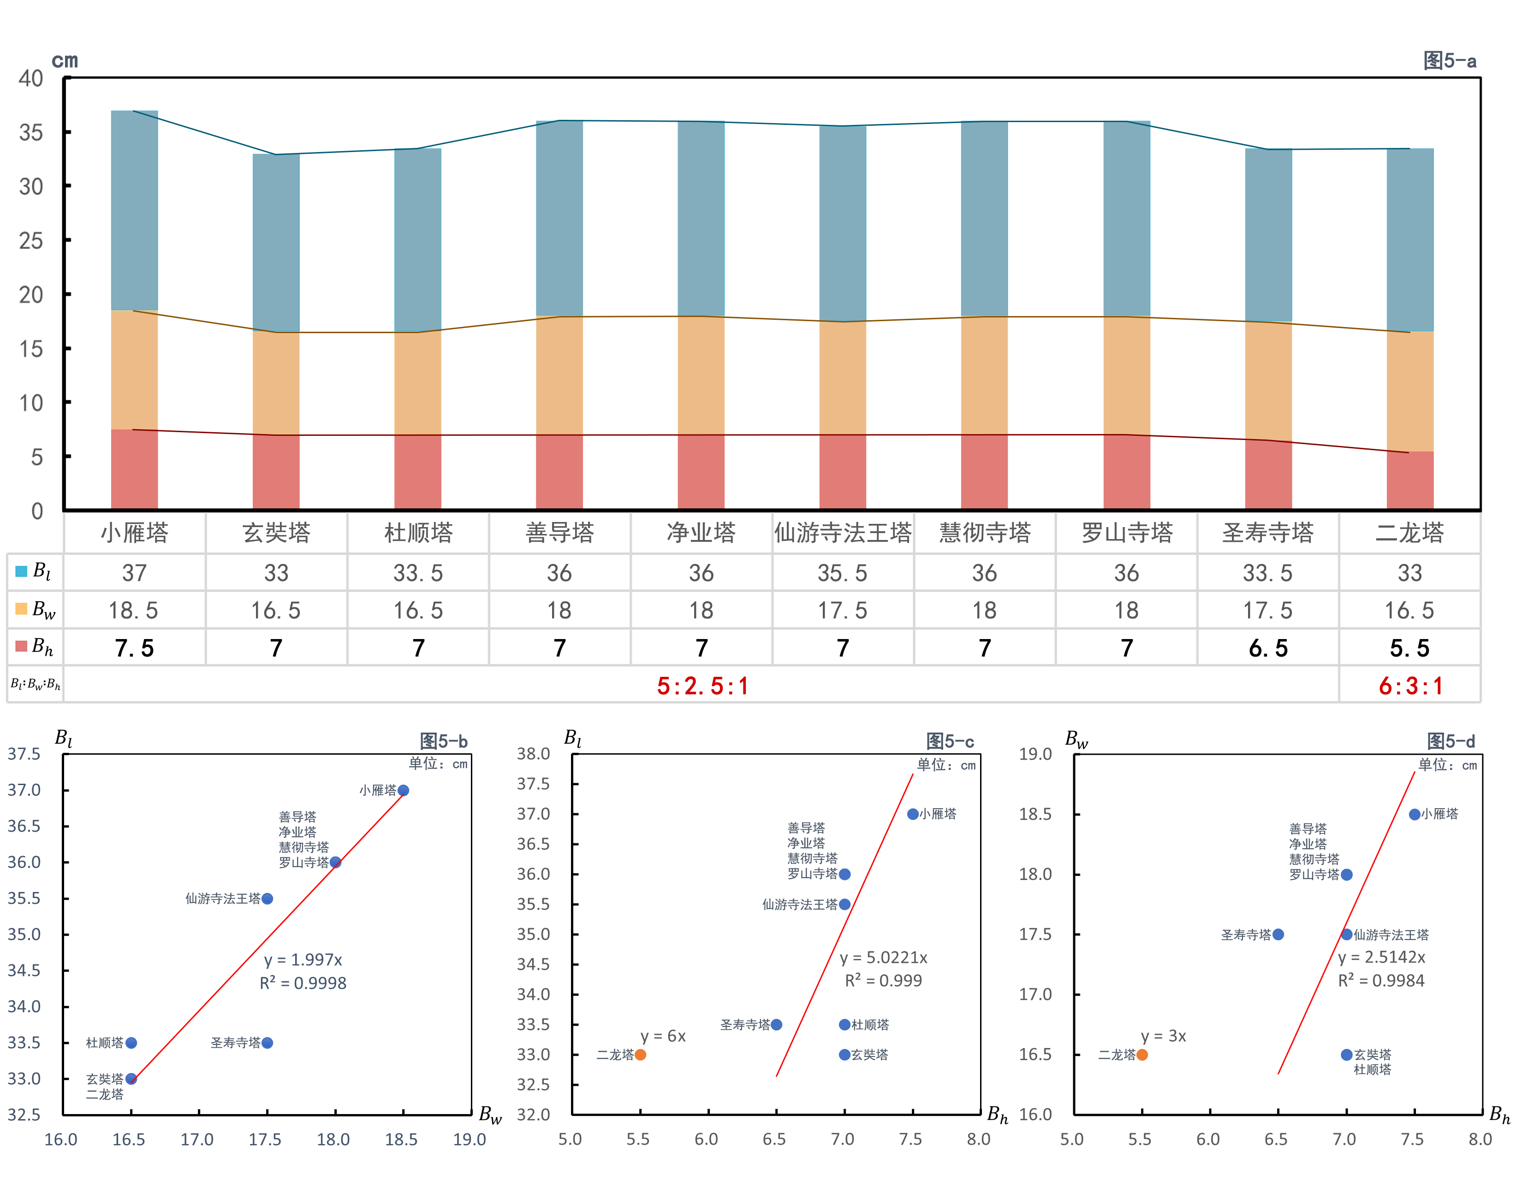
砖塔之所以能在唐代实现大规模营建，得益于素面承重条砖制坯工艺的优化改良，在提升其生产效率的同时满足了普及使用的需求。中国古代建筑的模数化，起步于构件规格化，逐而向整体尺度模数化发展^{[34]}。预制条砖通常具有一定的规格和统一的标准，作为砖塔主体砌筑材料，是构成整体结构和外观形态的基本单元，可以等同理解为传统木构建筑的“标准材”概念，这一特定单元的尺寸大小与变化关系在砖塔整体尺度分析中需要格外关注。
图6 关中唐代砖塔常用条砖尺寸及数值分析
通过分散式多点随机采样，提取数组素面条砖的全尺寸信息，利用加权平均求得实验所需的标准值。关中唐代砖塔常用条砖的砖长（$B_{l}$）在33～37cm、砖宽（$B_{w}$）在16.5～18.5cm、砖厚（$B_{h}$）在5.5～7.5cm（图6-a），这与大明宫遗址出土的条砖尺寸范围高度吻合^{⑦}，说明统计数据基本准确可靠，而各塔用砖规格的变化可能与营建区域有关。针对标准条砖的三个维度进行数值分析（图6-b、c、d），其数据结果呈现出两种显著特征：一是砖厚有两种特定厚度，普遍集中在7cm上下，而5.5cm或许是另一种厚度取值标准；二是砖长、砖宽和砖厚三者存在近似于5:2.5:1（或6:3:1）的固定比值，形成以砖厚为模数单位的全尺寸转换关系。那么，砖厚作为一个特殊常量是构成砖体尺度规模的重要单位，具有模数概念的基本特征，极有可能在唐代砖塔尺度构成中发挥有关键作用。

3.2 基于标准砖的砌筑工艺与尺度控制
唐代砖塔的大规模营建不仅依赖于标准化的砖材，更得益于与之匹配的高效、精准的砌筑工艺。古代砌体结构施工中，总体尺度的控制优于局部砌筑的精度。
砖塔的营建，其施工通常采用“先角后墙”或称“盘角”的工艺。即首先精密砌筑四角的角柱，使用完尺寸的砖以确保角柱的垂直度和收分比例。这四个角柱共同构成了塔身的空间基准网，决定了建筑的宏观形态与尺度。在此基础上，再进行中间墙体“填馅”式砌筑。内部的砖可以根据实际尺寸需要进行砍凿，故而出现了大量非完整砖，此举有效消解了砖料尺寸的微小误差和施工中的累计误差。
这种工艺巧妙地化解了材料精度与宏大尺度之间的矛盾，以角部的高精度控制保障总体尺度，而以墙体的适应性砌筑消化局部误差。二者相辅相成，在有限的技术条件下实现高度的形式控制。在现场勘察中，本研究中的案例均呈现塔身角部整砖与内部碎砖的并存，正是这一工艺做法的直观证据。

3.3 常量砖厚与29.5cm营造尺长的关联
模数化在隋唐建筑中已基本形成，存在整数尺模数、扩大模数、材份模数等手法，用以提升控制设计和施工的整体功效。砖厚是构成整砖尺度比例关系的重要基准，其尺寸大小对于明确关中唐代砖塔营建模数具有特殊意义。厚度值被赋予常量特性绝非无理，其量值的择定很大程度与常用尺长存在逻辑生成关系，即单位砖厚应是经过尺度考量后精准计算出来的结果。
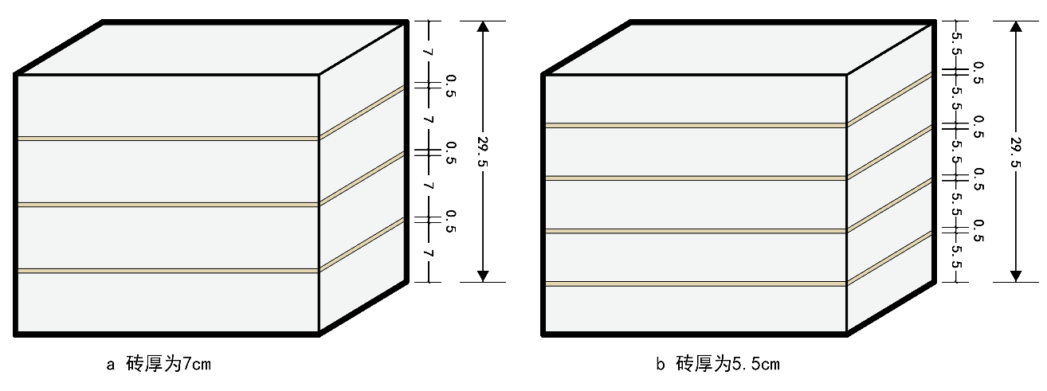
据此，直接对预设29.5cm营造尺长和特定7cm、5.5cm砖厚作比，结果并未呈现显著关系。但如果结合实际砌筑尺寸来看，将胶结层0.3～0.6cm的灰缝厚度（$J_{h}$）纳入增量考虑，若以0.5cm灰缝厚度计算，则会出现两组100%吻合度的完全倍数关系：营造尺长是带灰缝7cm（或5.5cm）砖厚的四（或五）倍，即$R_{l}=n（B_{h}+J_{h}）$，$n$为整数4、5（图7）。验证表明砖厚与预设营造尺长之间的确存在紧密关联，而且两组特殊厚度值的转换关系具有连续性，这显然是有意为之，符合我国古代模数化营造的传统理念。同时，一方面证实取29.5cm作为关中唐代砖塔营造用尺基准是相对合理的；另一方面指出0.25（或0.2）倍的营造尺长为营建的基本模数单位，砖厚则是衡量模数大小的重要依据。
图7 砌筑中两种特定砖厚与29.5cm营造尺长的构成关系
唐代砖塔所用素面条砖虽未现绝对统一的尺寸规格，但已显露出比较稳定的尺度比例，并与预设29.5cm营造尺长形成有理想模数关系。这种以标准尺长为基础、砖材尺寸呈固定比例关系的做法源远流长，自秦至唐一脉相承^{⑧}。而且，更有意义的是这些特殊比例与《营造法式》砖作制度所记内容相一致，其中条砖就包括两种规格：一是“长一尺三寸，广六寸五分，厚二寸五分”（比例为5:2.5:1，$R_{l}=4B_{h}$）；二是“长一尺二寸，广六寸，厚二寸”（比例为6:3:1，$R_{l}=5B_{h}$）。从实物与文献的对比验证来看，唐宋时期常用条砖基本遵循有相同的规制，即砖材尺寸同当代营造尺长保持固定的数学比例关系，唯一区别在于参照的营造尺长有所不同。基于此，进一步佐证了上述关中唐代砖塔常用条砖厚度与29.5cm营造尺长之间真实存在的模数关系。
- 关中唐代砖塔尺度构成分析

4.1 尺度折算的量值设定
为了确定关中唐代砖塔复原营造用尺的具体使用范围，需对实际测量结果进行相对折算分析，通过整数尺概念完成对折算值的有效判定来回答设计尺度问题。折算量值（$C$）的精确设定是尺度验证分析的关键前提，其大小实际等同于最小尺度的预设值，结合已证砖厚与29.5cm营造尺长的模数关系，关中唐代砖塔的尺度折算量值会有两种类型，即$C_{1}={R_{l}}/4$和$C_{2}={R_{l}}/5$。如表2所示，根据前设的$R_{l}=（29.5±0.3）cm$，换算出两组$C$的对应取值，每组涉及七个基本折算值，分别是$C_{1}=7.30+（n-1）0.025$、$C_{2}=5.84+（n-1）0.02$，其中$n=1、2…7$。这些量值主要用于各塔关键设计尺寸实测值的具体折算，以为营造尺的复原提供测算依据。
序号 | 项目 | 编号
序号 | 项目 | Ⅰ | Ⅱ | Ⅲ | Ⅳ | Ⅴ | Ⅵ | Ⅶ
1 | $R_{l}$（cm） | 29.20 | 29.30 | 29.40 | 29.50 | 29.60 | 29.70 | 29.80
2 | $C_{1}$（cm） | 7.300 | 7.325 | 7.350 | 7.375 | 7.400 | 7.425 | 7.450
3 | $C_{2}$（cm） | 5.84 | 5.86 | 5.88 | 5.90 | 5.92 | 5.94 | 5.96
表2营造尺长$R_{l}$与折算量值$C$的数值换算表

4.2 营造尺长的复原判定
现有研究已充分证实，唐代木构建筑在平面尺度构成上符合以整数营造尺寸为构成单位，遵循“整数尺柱间制”^{⑨}基本原则，由此不难推断关中唐代砖塔在尺度设计中有可能也会应用此类方法。故以预设营造尺长为标准尺度，基本模数单位为折算尺度，对关中唐代砖塔的原始设计尺寸进行复原，利用整数尺制的吻合关系作为衡量最小目标尺度的依据，最终判定真实有效的营造尺长。另外，由于$C$值存在两种换算关系，尺寸折算过程则需分类讨论。
首先，在 $C_{1}={R_{l}}/4$条件下，对$B_{h}=7cm$的关中唐代砖塔进行关键尺寸折算分析。表3列有各塔初始设计尺寸的折算结果，内容包括四项关键尺寸的九组折算值及平均吻合度。通过各组数值的纵向对比，发现总是存在一组近乎完美的数值，其各项原始设计尺寸的复原值同时具有高吻合度，满足整数尺制关系的控制原则，对应有唯一的$C_{1}$取值，说明最小尺度在关中唐代砖塔中是普遍存在的。同时需要解释的是，计算数据中唯有小雁塔的底层塔身宽呈现出较大的数值偏差，原因可能是受包砌加固影响，但从其它尺寸的复原值来看相互间在同一$C_{1}$值下依旧保有整倍数关系。判定结果显示，适用于各塔的最小尺度实际略有微差变化，将其转换为对应的$R_{l}$值，复原的营造尺长范围主要集中在29.2～29.4cm之间，其中29.4cm营造尺长的样本量占到78%，而另外两种尺度出现的频次较低。据此，可初步推断关中唐代砖塔的营造用尺基本保持一致，也更进一步证实前设内容的合理准确。
表3 $C_{1}$条件下的各塔初始设计尺寸折算表
序号 | 塔名 | 项目 | 实测值  （cm） | $$C_{1}$$
 |  |  |  | Ⅰ | Ⅱ | Ⅲ | Ⅳ | Ⅴ | Ⅵ | Ⅶ
1 | 小雁塔 | $${WB}_{1}$$ | 1134 | 155.34 | 154.81 | 154.29 | 153.76 | 153.24 | 152.73 | 152.22
 |  | $${HB}_{1}$$ | 625 | 85.62 | 85.32 | 85.03 | 84.75 | 84.46 | 84.18 | 83.89
 |  | $${WB}_{2}$$ | 1059 | 145.07 | 144.57 | 144.08 | 143.59 | 143.11 | 142.63 | 142.15
 |  | $${HB}_{2}$$ | 140 | 19.12 | 19.11 | 19.05 | 18.98 | 18.91 | 18.86 | 18.79
 |  | 平均吻合度（%） |  | 99.59 | 99.65 | 99.87 | 99.80 | 99.70 | 99.65 | 99.63
2 | 玄奘塔 | $${WB}_{1}$$ | 566 | 77.53 | 77.27 | 77.01 | 76.75 | 76.49 | 76.23 | 75.97
 |  | $${HB}_{1}$$ | 448 | 61.37 | 61.16 | 60.95 | 60.75 | 60.54 | 60.34 | 60.13
 |  | $${WB}_{2}$$ | 463 | 63.42 | 63.21 | 62.99 | 62.78 | 62.57 | 62.36 | 62.15
 |  | $${HB}_{2}$$ | 206 | 28.22 | 28.12 | 28.03 | 27.93 | 27.84 | 27.74 | 27.65
 |  | 平均吻合度（%） |  | 99.34 | 99.66 | 99.95 | 99.67 | 99.34 | 99.42 | 99.56
3 | 杜顺塔 | $${WB}_{1}$$ | 573 | 78.49 | 78.23 | 77.96 | 77.69 | 77.43 | 77.17 | 76.91
 |  | $${HB}_{1}$$ | 603 | 82.60 | 82.32 | 82.04 | 81.76 | 81.49 | 81.21 | 80.94
 |  | $${WB}_{2}$$ | 514 | 70.41 | 70.17 | 69.93 | 69.69 | 69.46 | 69.23 | 68.99
 |  | $${HB}_{2}$$ | 132 | 18.08 | 18.02 | 17.96 | 17.90 | 17.84 | 17.78 | 17.72
 |  | 平均吻合度（%） |  | 99.47 | 99.74 | 99.89 | 99.58 | 99.32 | 99.49 | 99.56
4 | 善导塔 | $${WB}_{1}$$ | 952 | 130.41 | 129.97 | 129.52 | 129.09 | 128.65 | 128.22 | 127.79
 |  | $${HB}_{1}$$ | 563 | 77.12 | 76.86 | 76.60 | 76.34 | 76.08 | 75.82 | 75.57
 |  | $${WB}_{2}$$ | 871 | 119.32 | 118.91 | 118.50 | 118.10 | 117.70 | 117.30 | 116.91
 |  | $${HB}_{2}$$ | 131 | 17.95 | 17.88 | 17.82 | 17.76 | 17.70 | 17.64 | 17.58
 |  | 平均吻合度（%） |  | 99.74 | 99.77 | 99.43 | 99.52 | 99.43 | 99.34 | 99.22
5 | 净业塔 | $${WB}_{1}$$ | 367 | 50.28 | 50.10 | 49.93 | 49.76 | 49.59 | 49.43 | 49.26
 |  | $${HB}_{1}$$ | 243 | 33.29 | 33.17 | 33.06 | 32.95 | 32.84 | 32.73 | 32.62
 |  | $${WB}_{2}$$ | 332 | 45.48 | 45.32 | 45.17 | 45.02 | 44.86 | 44.71 | 44.56
 |  | $${HB}_{2}$$ | 95 | 13.01 | 12.97 | 12.92 | 12.88 | 12.84 | 12.79 | 12.75
 |  | 平均吻合度（%） |  | 99.36 | 99.58 | 99.68 | 99.61 | 99.29 | 99.02 | 98.86
6 | 仙游寺  法王塔 | $${WB}_{1}$$ | 934 | 127.95 | 127.51 | 127.08 | 126.64 | 126.22 | 125.79 | 125.37
 | 仙游寺  法王塔 | $${HB}_{1}$$ | 772 | 105.75 | 105.39 | 105.03 | 104.68 | 104.32 | 103.97 | 103.62
 |  | $${WB}_{2}$$ | 691 | 94.66 | 94.33 | 94.01 | 93.69 | 93.38 | 93.06 | 92.75
 |  | $${HB}_{2}$$ | 170 | 23.29 | 23.21 | 23.13 | 23.05 | 22.97 | 22.90 | 22.82
 |  | 平均吻合度（%） |  | 99.54 | 99.50 | 99.84 | 99.72 | 99.75 | 99.82 | 99.57
7 | 慧彻寺塔 | $${WB}_{1}$$ | 729 | 99.86 | 99.52 | 99.18 | 99.85 | 98.51 | 98.18 | 97.85
 |  | $${HB}_{1}$$ | 595 | 81.51 | 81.23 | 80.95 | 80.68 | 80.41 | 80.13 | 79.86
 |  | $${WB}_{2}$$ | 654 | 89.59 | 89.29 | 88.98 | 88.68 | 88.38 | 88.08 | 87.79
 |  | $${HB}_{2}$$ | 242 | 33.15 | 33.04 | 32.93 | 32.81 | 32.70 | 32.59 | 32.48
 |  | 平均吻合度（%） |  | 99.59 | 99.70 | 99.88 | 99.63 | 99.42 | 99.58 | 99.49
8 | 罗山寺塔 | $${WB}_{1}$$ | 713 | 97.67 | 97.34 | 97.01 | 96.68 | 96.35 | 96.03 | 95.70
 |  | $${HB}_{1}$$ | 742 | 101.64 | 101.30 | 100.95 | 100.61 | 100.27 | 99.93 | 99.60
 |  | $${WB}_{2}$$ | 677 | 92.74 | 92.42 | 92.11 | 91.80 | 91.49 | 91.18 | 90.87
 |  | $${HB}_{2}$$ | 184 | 25.21 | 25.12 | 25.03 | 24.95 | 24.86 | 24.78 | 24.70
 |  | 平均吻合度（%） |  | 99.56 | 99.61 | 99.92 | 99.72 | 99.58 | 99.75 | 99.49
9 | 圣寿寺塔 | $${WB}_{1}$$ | 724 | 99.18 | 98.84 | 98.50 | 98.17 | 97.84 | 97.51 | 97.18
 |  | $${HB}_{1}$$ | 505 | 69.18 | 68.94 | 68.71 | 68.47 | 68.24 | 68.01 | 67.79
 |  | $${WB}_{2}$$ | 686 | 93.97 | 93.65 | 93.33 | 93.02 | 92.70 | 92.39 | 92.08
 |  | $${HB}_{2}$$ | 226 | 30.96 | 30.85 | 30.75 | 30.64 | 30.54 | 30.44 | 30.34
 |  | 平均吻合度（%） |  | 99.85 | 99.73 | 99.48 | 99.49 | 99.42 | 99.41 | 99.57
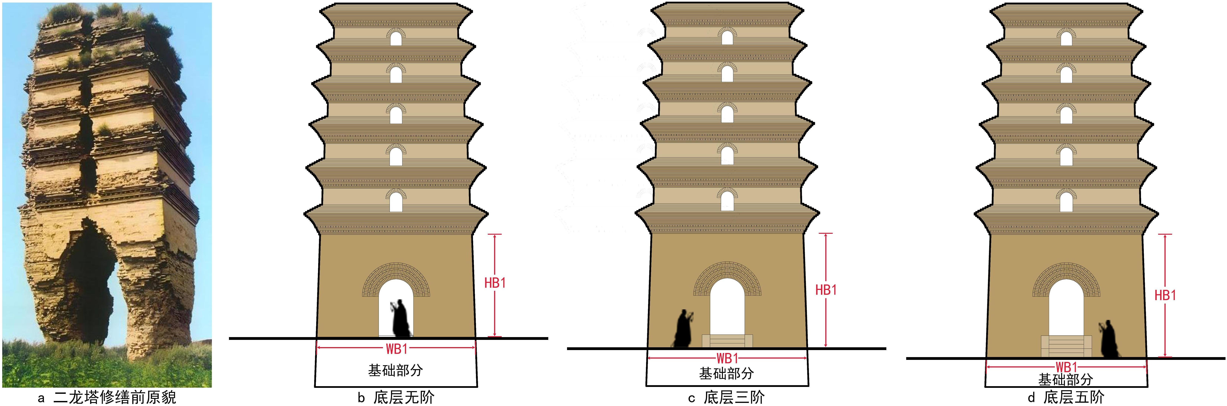
其次，在 $C_{2}={R_{l}}/5$条件下，对$B_{h}=5.5cm$的关中唐代砖塔进行关键尺寸折算分析。该条件下的样本仅有二龙塔一例，由于修缮前底层破损严重，原塔外地平信息不详，故无法准确定取底边位置。但根据关中唐代砖塔底层入口结构位置关系推断：一类是入口无台阶，底边与塔内地平相差一砖厚；另一类是入口有台阶，底边与塔内地平相差三阶或五阶（图8）。表4中列有三种假设的折算尺寸，采用相同的尺度分析方法，可以看到二层原尺寸在$C_{2}=5.88cm$时同趋近于整数值，基于此对比底层三组折算数值，三阶结果正好与二层相吻合，对应的复原营造尺$R_{l}=29.4cm$。由此推断，二龙塔底层若假设为三阶时，同样拥有一个固定的$C_{2}$值，而且营造用尺与$C_{1}$体系属同一范畴，表明关中唐代砖塔的营造用尺趋于统一，同时作为理论研究可为底层形式的复原提供参考。
图8 二龙塔修缮前原貌及底层入口结构位置关系的三种假设
另外，对比各塔的竖向折算值与实际砌砖皮数，会发现两者在数值上普遍等同，表明折算的初始设计值真实合理，符合数据分析要求，能够确保以上所提观点的正确性。通过对$C_{1}$和$C_{2}$值的有效判定，基本明确了关中唐代砖塔的最小尺度及相应的复原营造尺长，初步掌握了其尺度构成的基本规律。
表4 $C_{2}$条件下的二龙塔初始设计尺寸折算表
序号 | 类别 | 项目 | 实测值  （cm） | $$C_{2}$$
 |  |  |  | Ⅰ | Ⅱ | Ⅲ | Ⅳ | Ⅴ | Ⅵ | Ⅶ
1 | 假设一：  底层无阶 | $${WB}_{1}$$ | 740 | 126.71 | 126.28 | 125.85 | 125.42 | 125.00 | 124.58 | 124.16
 | 假设一：  底层无阶 | $${HB}_{1}$$ | 479 | 82.02 | 81.74 | 81.46 | 81.19 | 80.91 | 80.64 | 80.37
 |  | 平均吻合度（%） |  | 99.87 | 99.73 | 99.66 | 99.72 | 99.95 | 99.61 | 99.71
2 | 假设二：  底层三阶 | $${WB}_{1}$$ | 744 | 127.40 | 126.96 | 126.53 | 126.10 | 125.68 | 125.25 | 124.83
 | 假设二：  底层三阶 | $${HB}_{1}$$ | 533 | 91.27 | 90.96 | 90.65 | 90.33 | 90.03 | 89.73 | 89.43
 |  | 平均吻合度（%） |  | 99.70 | 99.96 | 99.62 | 99.78 | 99.85 | 99.50 | 99.70
3 | 假设三：  底层五阶 | $${WB}_{1}$$ | 746 | 127.74 | 127.30 | 126.87 | 126.44 | 126.01 | 125.59 | 125.17
 | 假设三：  底层五阶 | $${HB}_{1}$$ | 573 | 98.12 | 97.78 | 97.45 | 97.12 | 96.79 | 96.46 | 96.14
 |  | 平均吻合度（%） |  | 99.84 | 99.77 | 99.72 | 99.77 | 99.89 | 99.60 | 99.86
4 | 二层 | $${WB}_{2}$$ | 686 | 117.47 | 117.07 | 116.67 | 116.27 | 115.88 | 115.49 | 115.10
 |  | $${HB}_{2}$$ | 76 | 13.01 | 12.97 | 12.93 | 12.88 | 12.84 | 12.79 | 12.75
 |  | 平均吻合度（%） |  | 99.75 | 99.85 | 99.57 | 99.43 | 99.32 | 99.00 | 99.00

4.3 尺度构成的系统验证
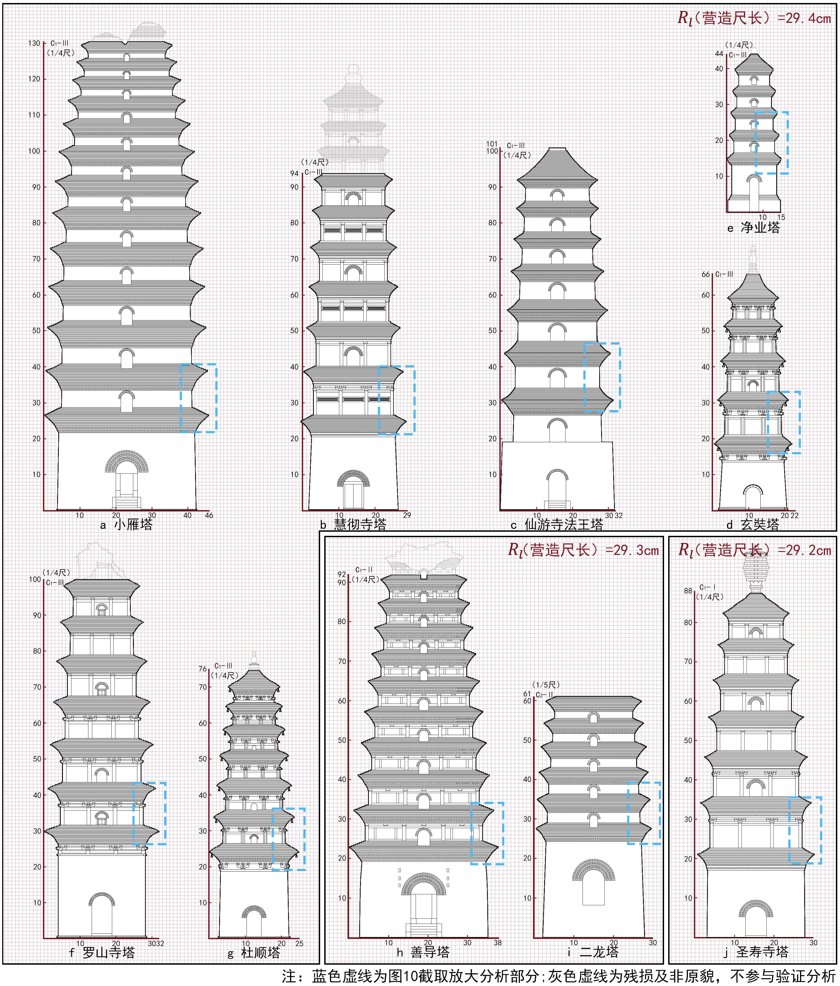
为进一步证实最小尺度及复原营造尺长在全塔中的适用原则，需要对整个塔体进行系统验证。在母体单元关键尺寸的数值分析基础上，利用复原的$R_{l}$值构建模数网格系统来完成归正立面的尺度比对验证，目的是能更直观清晰的呈现全塔完整的尺度关系。通过网格作图列出有全部样本的尺度验证情况，依据复原营造尺长所建立的方形单元网格，与对应的唐塔立面形成有密切关联（图9）。逐一比对各塔外轮廓关键节点（如各层塔身角点和挑檐端点）与方格网的交错关系，可以明显观察到带有规律的尺度现象：首先，$C_{1}$体系下的各塔外轮廓关键节点几乎都处在整尺网格线或四等分点的位置上；其次，$C_{2}$体系下的二龙塔外轮廓关键节点也大都处在整尺网格线或五等分点的位置上(图10)。
图9 关中唐代砖塔尺度规律的系统验证
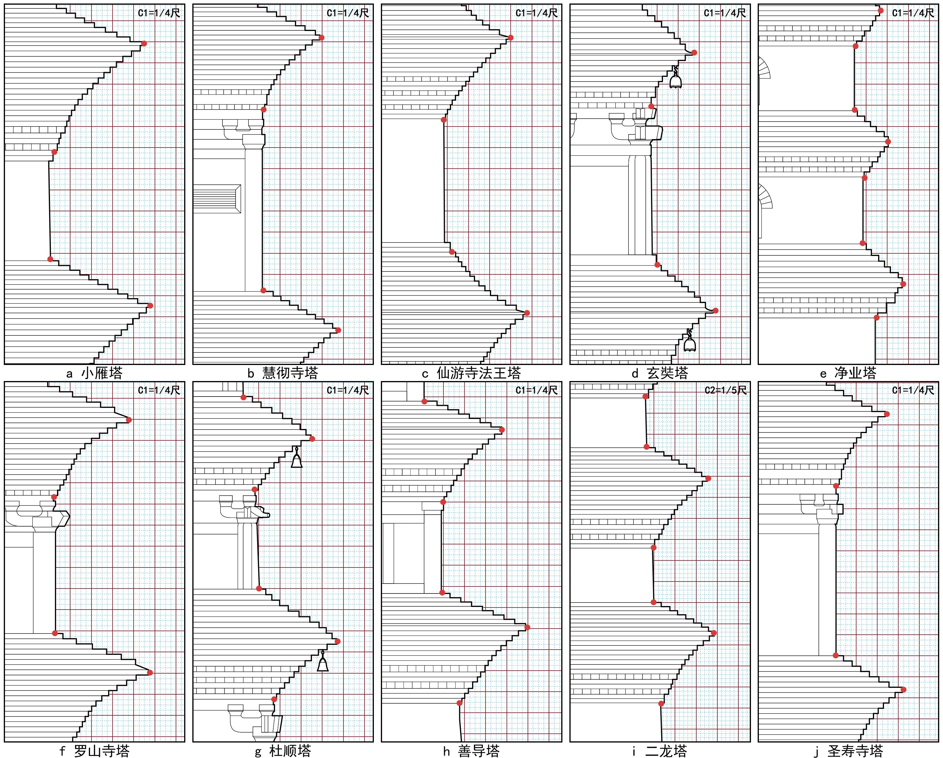
经全尺寸系统验证，结果显示基本同预期相符，说明预判的$C$值基本合理，证实存在以最小尺度为模数把控全塔尺寸的设计手法。同时，根据$C$值与$R_{l}$值的简单数比关系，可以实现最小尺度的量化表达。尺度构成规律是：以常量砖厚为转换媒介，营造用尺为基准长，最小尺度$1/4$或$1/5$尺为基本模数单位，在整数尺原则下组织设计。这一规律在关中唐代砖塔中具有普遍适用性。
图10二层塔体轮廓节点与最小尺度网格对应关系
- 结语
关中地区保留的唐塔原构依旧巍峨端庄富有精神气韵，不仅承载着历史的印迹与情感，而且饱含着哲匠的巧思与智慧，可为探索唐代建筑尺度设计理论与方法提供更多的实证案例。通过“预设尺长范围―挖掘模数关系―折算设计尺寸―判定最小尺度―复原营造尺长―揭示尺度规律”的综合分析及验证，发现关中唐代砖塔存在统一的尺度构成规律特征，而且与木构建筑体系遵循的尺度规则殊途同归。对比唐代砖塔与木构的尺度现象，具有以下三点异同：第一，复原营造用尺基本趋于一致，同属唐代常用尺29.5cm体系范畴，砖塔集中在29.2～29.4cm，木构在29.4～29.7cm；第二，利用固定比例的标准件权衡协调尺度关系，其中砖塔以砖厚为纽带，而木构则以标准材为准；第三，以最小尺度为模数单位调控轮廓尺寸，符合整数尺基本原则，与营造尺长存在简单数比关系，砖塔有$1/4$和$1/5$尺两种情况（通过主体用砖厚度而定），木构以1或$1/2$尺为主。综合而论，关中唐代砖塔在尺度构成方面遵循“以砖厚为祖，多层级转换”的基本法则，构成一条清晰完整便于操作的系统逻辑链，不仅表现有砖塔自身尺度的独特性，而且呈现出与木构体系相契合的共通性。
根据现存唐代典型砖塔与重要木构所揭示的尺度规律及关系，表明唐代建筑在整体尺度设计上应有一套适宜的原则、方法和规律，例如：拥有相对稳定的营造用尺体系、利用标准模件协调尺度关系、通过最小尺度控制尺寸大小、尺度构成符合整数倍原则等内容。本研究重点围绕关中唐代砖塔的尺度构成问题展开探讨，希望相关拙见能起抛砖引玉之用，为进一步理解早期砖构建筑尺度构成规律，拓展唐代建筑尺度设计理论，以及阐释我国古代建筑文化发展的连续性、创新性、统一性提供新的依据、方法和思路。
需要指出的是，本研究侧重于唐代砖塔营造尺复原与微观模数系统的论证，此为探究其设计原理的基础工作。唐代砖塔的设计精髓远不止于此，其平面尺度的控制逻辑、层高变化的韵律设计、系统性的规律以及出檐大小的确立法则等一系列宏观设计问题，关乎唐代高层建筑设计理论的核心，具有极为重要的研究价值，这些内容构成了未来研究亟待深入探索的广阔方向。当然，研究还有待继续深入探索：唐代砖塔各级单元恰如其位，整体造型和谐而富有节奏韵律，其背后隐含着怎样的尺度与比例关系，到底是尺度作用，还是比例使然，值得深思。

符号检索：
$R_{l}$：预设营造尺长
$B_{l}$：砖长
$B_{w}$：砖宽
$B_{h}$：砖厚
$J_{h}$：灰缝厚度
$C$：折算量值
${WB}_{n}$：各层塔身底边宽度
${HB}_{n}$：各层塔身高度

图片来源：
图1：作者自绘，底图取自《东瀛珠光》、《白鹤帖》及《记现存历代尺度》
其余图表均作者自绘

参考文献：
[1]梁思成.《营造法式》注释[M].北京：生活·读书·新知三联书店，2013.
[2]陈明达.营造法式大木作研究[M].北京：文物出版社.1981.
[3]朱永春.《营造法式》大木作制度中的可调尺度、构造尺度及其对三个基本问题的解答[J].建筑师,2021,(01):83-89.
[4]徐怡涛.《营造法式》大木作控制性尺度规律研究[J].故宫博物院院刊,2015,(06):36-44+157-158.
[5]傅熹年.关于唐宋时期建筑物平面尺度用“分”还是用尺来表示的问题[J].古建园林技术，2004(03)：34-38+41.
[6]傅熹年.对唐代在建筑设计中使用模数问题的探讨[A].傅熹年建筑史论文集[C].天津：百花文艺出版社，2009：262-275.
[7]张十庆.古代建筑的尺度构成探析(一)——唐代建筑的尺度构成及其比较[J].古建园林技术,1991,(02):30-33.
[8]王贵祥,刘畅,段智钧.中国古代木构建筑比例与尺度研究[M].中国建筑工业出版社.2011
[9]肖旻.唐宋古建筑尺度规律研究[M].南京：东南大学出版社.2006.
[10]肖旻.南禅寺大殿尺度规律研究[J].南方建筑,2024,(03):42-48.
[11]肖旻.佛光寺东大殿尺度规律探讨[J].建筑学报,2017,(06):37-42.
[12]喻梦哲,杨晨艺,陈斯亮.数据迷宫：佛光寺东大殿尺度设计“多解性”献疑[J].建筑学报,2024,(02):117-123.
[13]张毅捷,韩效,丁拓,等.基于整数尺法角度的佛光寺东大殿营造用尺复原研究[J].西部人居环境学刊,2018,33(02):85-92.
[14]王贵祥.奉国寺大殿与辽、宋、金时期殿阁用材分析[J].建筑史学刊,2020,1(01):40-52.
[15]王一臻,徐怡涛.辽代建筑营造“大尺”与尺度构成研究——以独乐寺、奉国寺、开善寺辽构为例[J].故宫博物院院刊,2023,(12):24-47+150.
[16]张十庆.基于栱心格线的斗栱构成:中日斗栱尺度设计的比较分析[J].建筑史学刊,2023,4(01):4-17.
[17]李浈，颜炳亮.古代建筑尺度控制的“模数化”程度和优先择用方法探讨——以元明苏式建筑尺度规律为例[J].建筑师,2023,(05):104-114.
[18]肖旻.镇国寺大殿尺度规律研究[J].建筑史学刊,2024,5(02):53-68.
[19]程建军,陈丹.材、斗、椽中距与标准材——中国古建筑设计模数探讨[J].建筑遗产,2022,(03):45-55.
[20]姜铮,宋怡.晋东南地区宋金时期建筑营造尺使用规律探析[J].建筑师,2022,(01):81-91.
[21]刘畅,刘梦雨,张淑琴.再谈义县奉国寺大雄殿大木尺度设计方法——从最新发布资料得到的启示[J].故宫博物院院刊,2012,(02):72-88+162.
[22]赵寿堂,刘畅,姜铮.晋城崇寿寺释迦殿大木尺度与早期营建历史探微[J].建筑史学刊,2023,4(01):43-59.
[23]邱光明.中国历代度量衡考[M].北京：科学出版社.1992.
[24]杨宽.中国历代尺度考[M].北京：商务印书馆.1955.
[25]（日）足立喜六著.杨炼译.长安史迹考[M].上海：商务印书馆.1935.
[26]吴承洛.中国度量衡史[M].上海：上海书店.1984.
[27]李浈.官尺·营造尺·乡尺——古代营造实践中用尺制度再探[J].建筑师,2014,(05):88-94.
[28]曾武秀.中国历代尺度概述[J].历史研究,1964,(03):163-182.
[29]陈梦家.亩制与里制[J].考古,1966,(01):36-45.
[30]王冠倬.从一行测量北极高看唐代的大小尺[J].文物,1964,(06):24-29.
[31]傅熹年.中国古代城市规划、建筑群布局及建筑设计方法研究[M].北京：中国建筑工业出版社，2001.
[32]赵克礼.陕西唐塔遗存考实及历史地理价值研究[J].考古与文物，2006(01)：77-86.
[33]陈旭.关中唐代佛教砖塔研究[D].西安：西安建筑科技大学，2021.
[34]张十庆.部分与整体——中国古代建筑模数制发展的两大阶段[J].建筑史,2005,(00):45-50.

注释：
①据《唐会要》卷六十六·太府寺条记载，开元九年（721）下达关于度量权衡的敕格时，发布了度量衡标准器，即“京诸司及诸州，各给秤尺及五尺度斗升合等样，皆铜为之。关市令，诸官私斗尺秤度，每年八月，诣金部太府寺平较，不在京者，诣所在州县平较，并印署，然后听用。”并且，这一制度早在武德八年（625）就已实行。
②《唐六典》记：“每年二月二日进镂牙尺及木画紫檀尺。”唐代8世纪每年二月有皇帝准备一尺之尺以赐臣下的岁时活动，此时当昼夜均时的春分，正度量衡并引申出以正行为之意的仪礼。德宗一代（779～805）正式被制度化。诗人张九龄《谢赐尺诗状》、白居易《谢中和节赐尺状》等都记述了授尺的感怀。
③据《隋书》卷十六志第十一·律历志记：“开皇官尺，即铁尺一尺二寸”，这与《唐六典》《唐会要》记小尺“一尺二寸为大尺”内容符同。由此认为：唐小尺承北周铁尺，用于礼乐、天文、医药和冕服等专门计量；唐大尺沿用隋开皇官尺，为铁尺一尺二寸，通用于“内外官私”的建筑、测量地亩和日常生活中。
④《旧唐书》卷四十八·食货志记：“武德四年，废五铢钱，行‘开元通宝’钱，径八分。”
⑤大雁塔在明万历三十二年（1604），对塔身外层进行包砖加固，包砌厚度在50～60cm；窥基塔在清末已经残破不堪，基本看不出原形，民国八年至十三年（1919～1924）由朱子桥出资重修。
⑥小雁塔在明清期间底层有过包砌，由明代《礼部劄付及荐福殿堂图》碑和清代《重修荐福寺碑记》碑中的变化可见；二龙塔在2005年修缮前底层破损严重，整体维修遵循“修旧如旧”原则。
⑦王世昌在《陕西古代砖瓦图典》中统计大明宫遗址出土的条砖数据：砖长在31～38cm、砖宽在14～17.5cm、砖厚在5.3～7.5cm。
⑧根据中国古代建筑技术史所记，秦代条砖尺寸比例多为4：2：1；汉代条砖尺寸比例则多为6：3：1及4：2：1。
⑨由日本学者关野贞提出，称之为“完数柱间制”，也称柱间寸法，即建筑开间是以整尺倍数作为设计方法，并在开间尺度的基础上反推营造尺长。

